EXMO. SR. PRESIDENTE DA CÂMARA MUNICIPAL DE SUMARÉ/SP.

Nos termos regimentais desta Câmara Municipal,

INDICA

AO

PREFEITO MUNICIPAL e a ele o departamento competente:

Para que sejam tomadas as devidas providências em relação à continuação da duplicação da Rua José Elpídio de Oliveira, altura do n° 791 (Supermercado Good Bom) até o limite com a cidade de Paulínia, no Jd. Maria Antônia.
O presente pedido se justifica pois o local supracitado é de grande fluxo de veículos e essa duplicação tornaria o trânsito mais fluido e com menor chance de ocorrerem acidentes.

Sala das sessões, 22 de março de 2022.

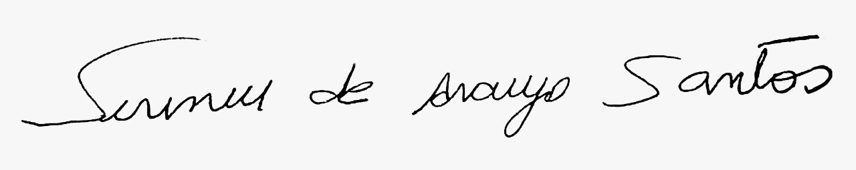
SIRINEU ARAUJO
VEREADOR

